**1․** Տրված են n բնական թիվը և n տարր պարունակող X միաչափ զանգվածը։ Կազմել բլոկ֊սխեմա և ծրագիր, որոնք կհաշվեն և կտպեն զանգվածի կենտ ինդեքսով տարերի գումարը, եթե զույգ ինդեքսով տարերի արտադևյալը դրական է, հակառակ դեպքում տպել **s = 1:**

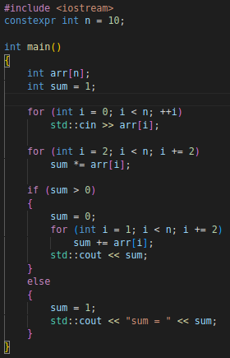

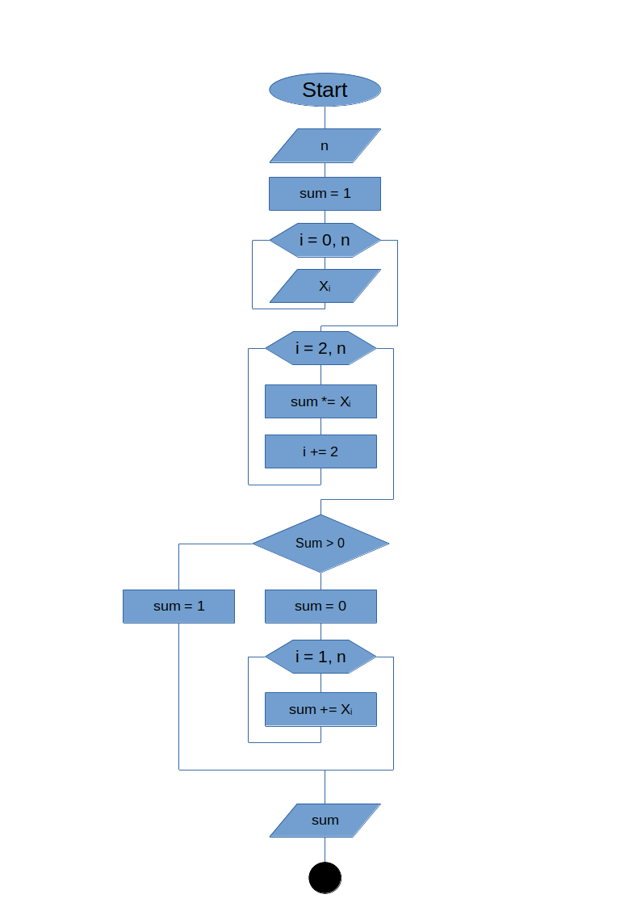

**2.** Տրված են n բնական թիվը և n տարր պարունակող X միաչափ զանգվածը։ Կազմել բլոկ֊սխեմա և ծրագիր, որոնք կհաշվեն և կտպեն զանգվածի այն տարերի գումարը, որոնք տվյալ զանգվածում ունեն իրենց հակադարձ գոնե մեկ տարր։

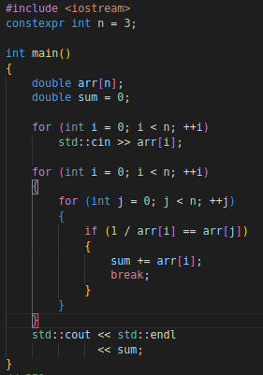

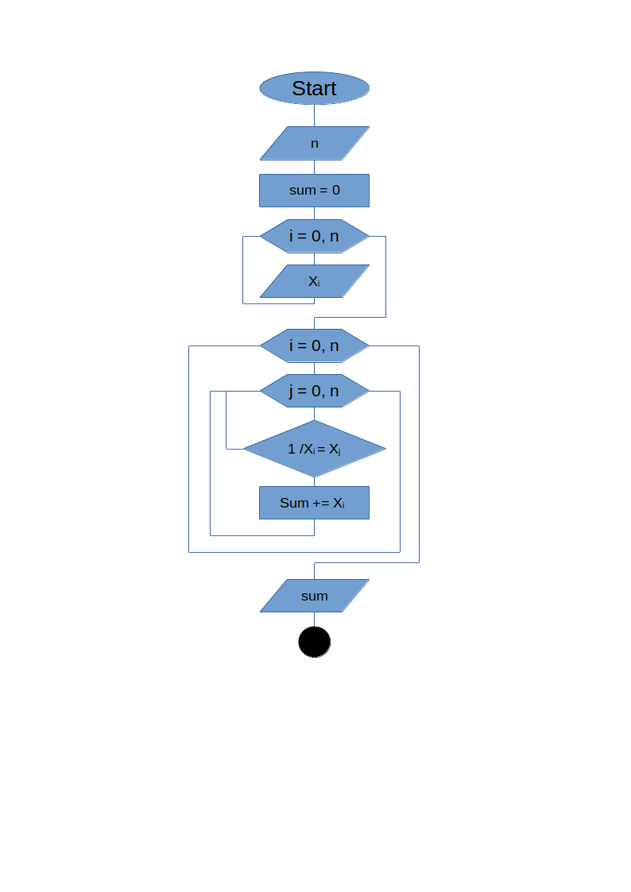**3.** Տրված են a և b (a < b) բնական թվերը։ Ստանալ և տպել վեկտոր, որի տարերը [a:b] միջակայքի պարզ թվերն են։

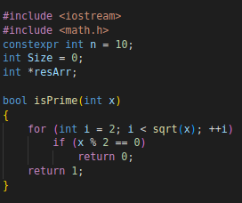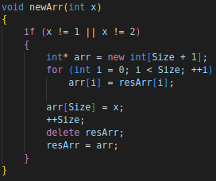

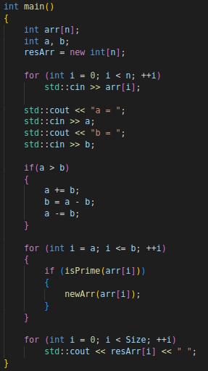

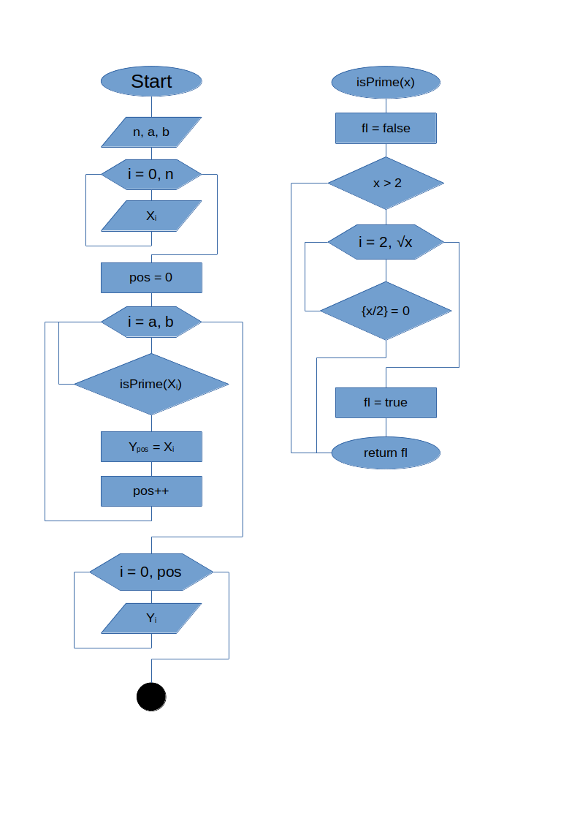

**4.** Գտնել տրված x1, x2, … , x100 տարրերից բաղկացած զանգվածի այն տարրերի քանակը, որոնք այդ նույն զանգվածի մեջ ունեն իրենց հավասար ճիշտ 2 տարր։

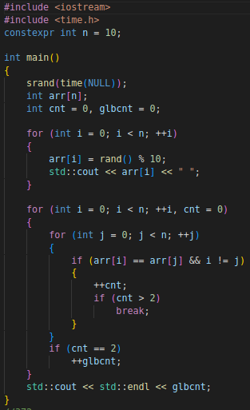

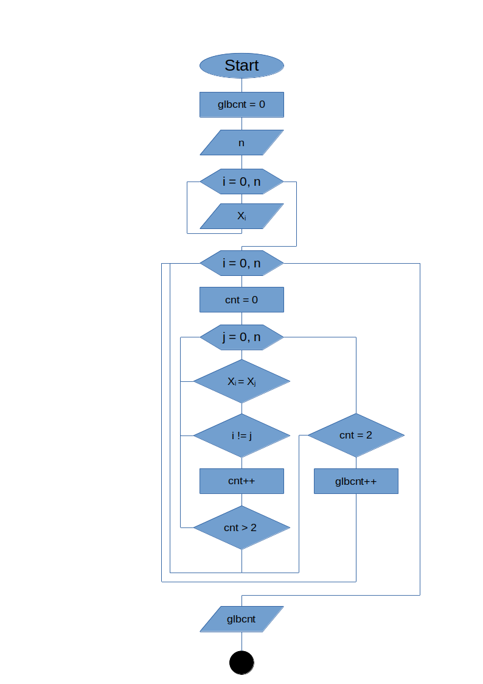

**5.** Տրված են n բնական թիվը և n տարր պարունակող X և Y վեկտորները։ Կազմել բլոկ֊սխեմա և ծրագիր, որոնք կստանան և կտպեն այն վեկտորը, որի տարերը ստացվում են X վեկտորի այն տարրերից, որոնք մեծ են Y վեկտորի տարրերի միջին թվաբանականից։ Ենթադրվում է, որ X վեկտորում կան այդպիսի տարրեր։

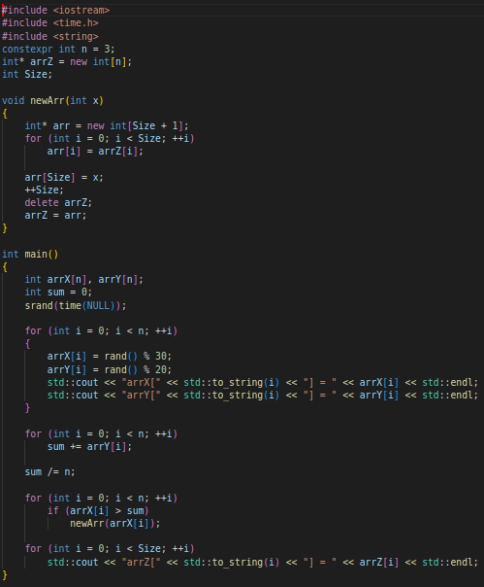

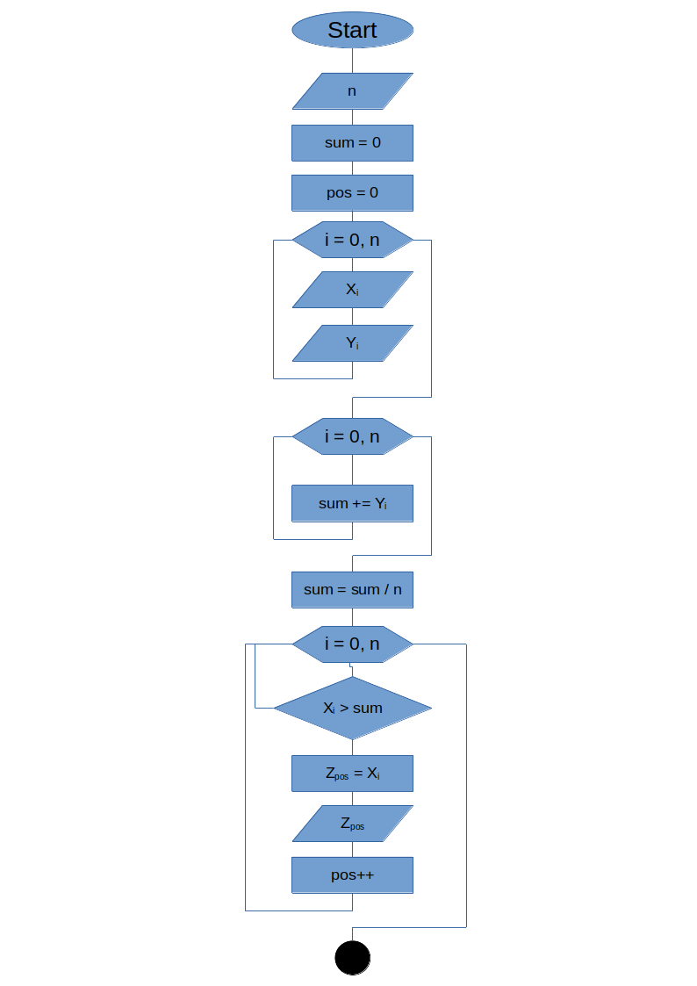

**6.** Տրված է MxN չափի մատրիցը։ Յուրաքանչյուր տողի մեծագույն և փոքրա-

գույն տարրերի տեղափողություն կատարել։

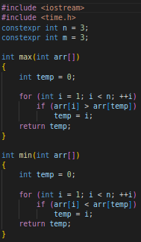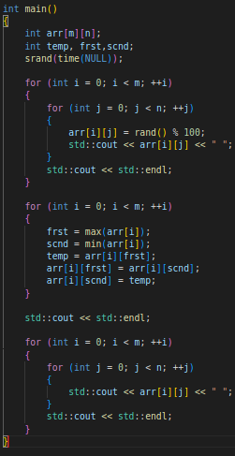

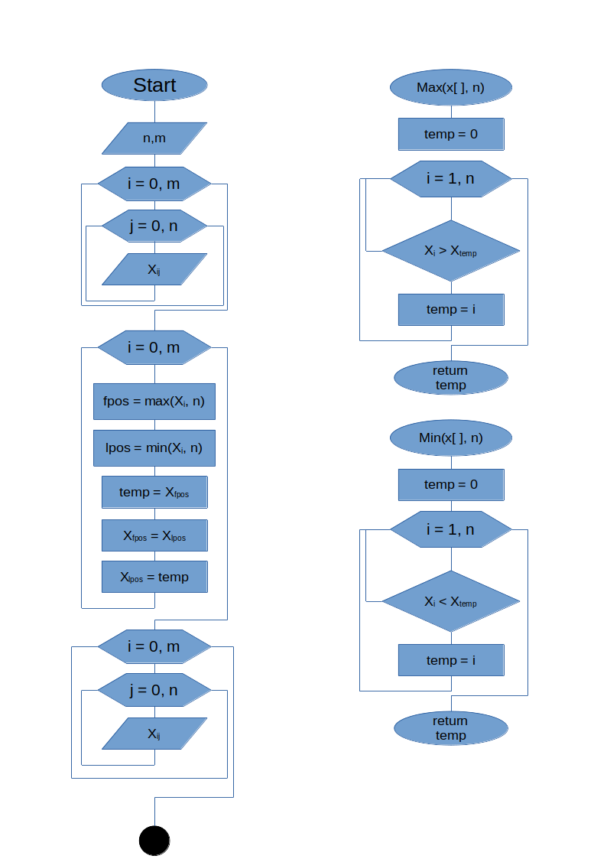

**7.** Տրված է MxN չափի մատրիցը(M֊ը զույգ թիվ է)։ Տեղերով փոխել մատրիցի վերին և ստորին կեսերը:



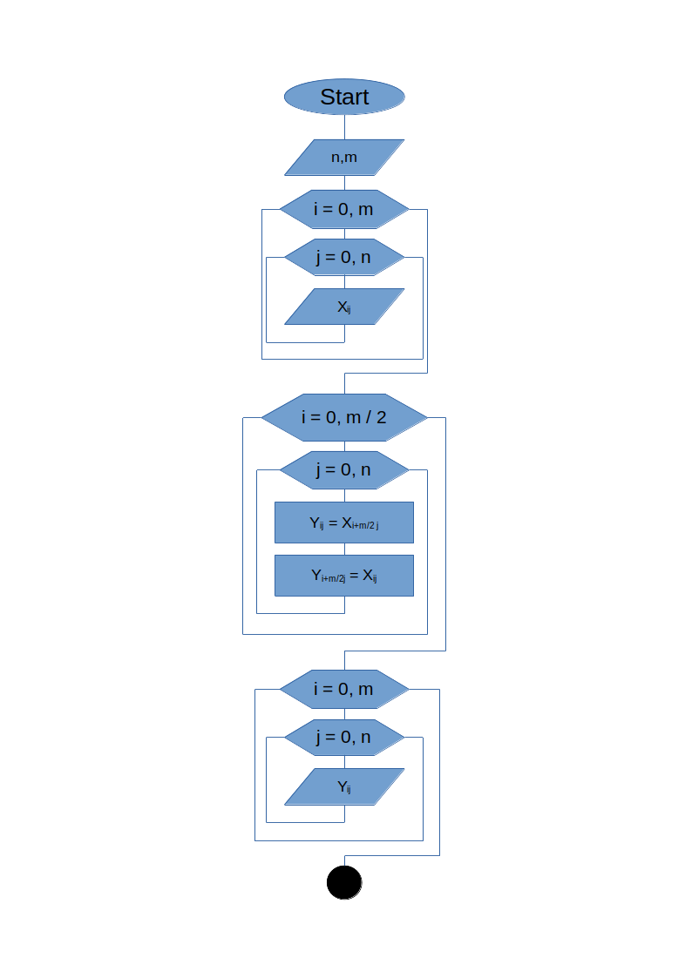

Հաշվետվություն

ՀԱՊՀ Քոլեջ

Խումբ ֊ 04-6

Ուսանող – Ղազարյան Արման